智能四驱小车软件概要设计报告文档
- 引言
本概要设计报告将对软件的设计进行概括描述，将介绍产品的系统组成、内部类设计、出错处理等方面，使用户对软件的基本设计有大致了解。
1.1预期读者和阅读建议
开发人员；阅读产品的系统设计，了解产品的架构。
测试人员；根据软件的设计介绍思考测试用例的设计。
文档编写人员；根据实际软件不断调整报告的编写。

设计概述
目前采用ROSMASTER X3硬件平台与ROS2平台来进行开发，验证并实现一套完整的“感知-决策-控制”机器人技术栈。
遵循模块化原则、可靠性原则和实时性原则。应用面向对象的设计方法与系统架构设计原则

2.1设计原则和设计要求
命名规则：小驼峰命名法
模块独立性原则：根据功能划分为相对独立的多个组件。
开闭原则：应该对外延具有开放性，对修改具有封闭性。
可扩展性原则：硬件预留额外的接口，软件可以添加新的模块与功能。
安全性原则：保证软硬件的安全性

系统逻辑设计

3.1系统组织设计
系统组织设计通过系统组织表描述本系统由哪些子系统(模块)组成，这些子系统与业务职能之间的关系，如下：
表3-1 系统组织设计表
子系统编号 | 英文名称 | 中文名称 | 业务职能
1 | Drive | 驱动 | 负责日记的编写功能
2 | Perception | 感知 | 负责待办模块的功能
3 | Decision-making | 决策 | 负责账单相关的功能

3.2系统结构设计
本节将对系统特性作较为详细的描述
系统用例模块映射表说明每个子模块实现哪些用例或者用例的一部分。

表3-2-1 驱动模块设计表
子系统编号：1
子系统英文名称：Drive
子系统中文名称：驱动
用例编号 | 系统用例  英文名称 | 系统用例  中文名称 | 操作功能
1 | StartAndStop | 启动、终止 | 用户通过手柄启动或停止小车
2 | MoveControl | 前后左右移动 | 用户通过手柄控制小车前后左右移动
3 | SpeedControl | 速度控制 | 用户通过手柄调节小车的行驶速度
4 | StatusFeedback | 状态反馈 | 用户通过界面查看小车的实时状态

表3-2-2 感知模块设计表
子系统编号：2
子系统英文名称：Perception
子系统中文名称：感知
用例编号 | 系统用例  英文名称 | 系统用例  中文名称 | 操作功能
1 | MapBuildingFragment | 构建环境地图 | 使用激光雷达和摄像头数据构建环境地图
2 | PathRecognitionFragment | 轨迹线识别 | 识别并跟踪预设的轨迹线
3 | ObstacleDetectionFragment | 障碍物检测 | 检测并识别路径上的障碍物
4 | VoiceRecognitionFragment | 语音识别 | 通过语音指令控制小车操作
5 | RealTimeLocalizationFragment | 实时定位 | 实时更新小车在环境地图中的位置

表3-2-3 决策模块设计表
子系统编号：3
子系统英文名称：Decision-making
子系统中文名称：决策
用例编号 | 系统用例  英文名称 | 系统用例  中文名称 | 操作功能
1 | ModeManagementFragment | 模式管理 | 显示不同驾驶模式（如自动导航、手动控制等）及其状态
2 | AutonomousNavigationFragment | 自主导航 | 添加导航目标、修改导航路径、删除导航点、动态避障
3 | LineFollowingFragment | 自动巡线 | 显示自动巡线的状态和基本功能
4 | VoiceControlFragment | 语音控制 | 通过语音指令控制小车的操作

3.3设计类结构

3.3.1基本类设计
智能四驱小车系统采用MVC（Model-View-Controller）三层架构设计，主要由三个核心模块组成：感知模块（Perception Module）、决策模块（Decision Module）和驱动模块（Drive Module）。这些模块协同工作，实现小车的自主导航和控制。
通过这种分层架构设计，智能四驱小车系统不仅能够高效地处理复杂的环境信息，还能灵活地做出决策并执行相应的动作，确保小车在各种场景下的稳定运行。这种设计方法提高了系统的可维护性和可扩展性，便于未来功能的扩展和优化。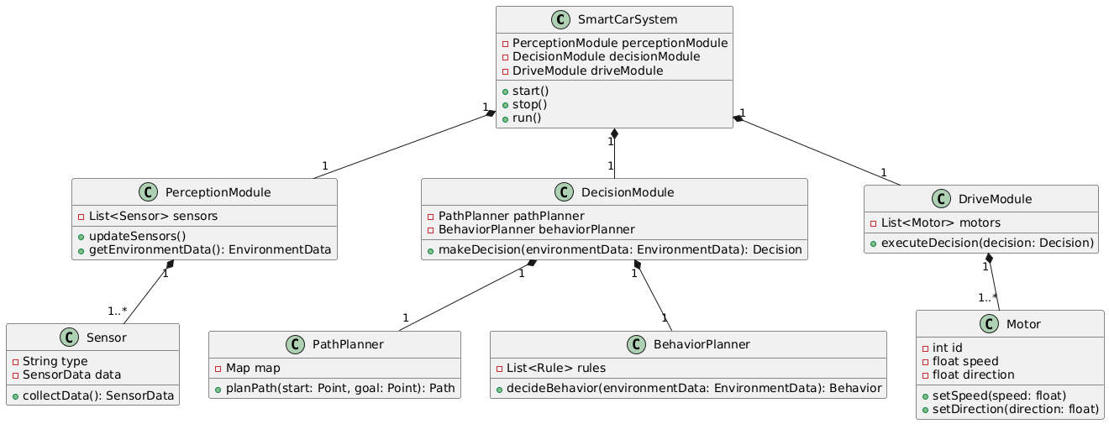
图3-3-1 基本类设计图

3.3.2 HMS相关类
下图为设计HMS服务的相关类结构示意图

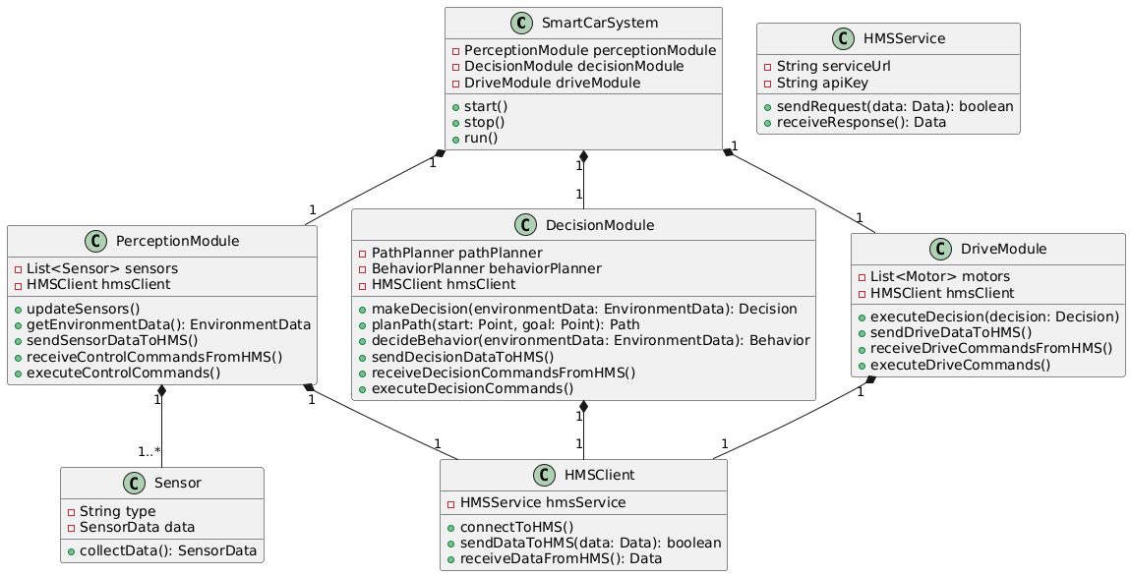
图3-3-2 HMS服务相关类图

3.3.3 数据库相关类
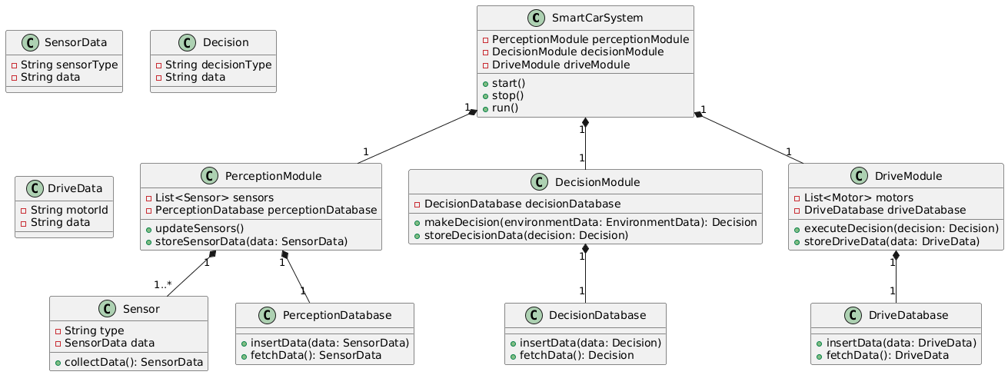
图3-3-3 数据库相关类图

3.4关键处理过程或者算法的设计
决策过程设计
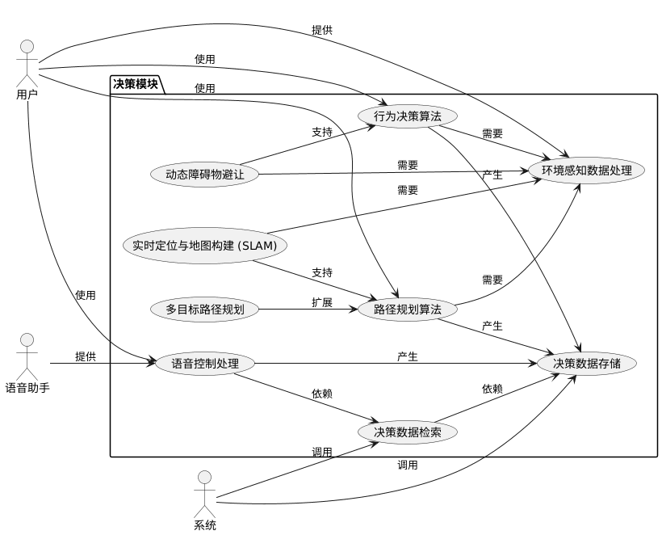
图3-4 决策设计顺序图

系统出错处理设计

4.1系统出错处理表
本表给出有关出错处理的产生原因、提示信息、以及建议处理方法。

表4-1 系统出错处理表
子系统编号：1
子系统英文名称：Drive
子系统中文名称：驱动
错误编号 | 错误名称 | 错误原因 | 处理方式
1 | 系统启动失败 | 硬件故障、软件配置错误 | 检查硬件连接是否正常；检查软件配置是否正确
2 | 电源电压不足 | 电池电量不足、电源模块故障 | 检查电池电量，检查电源模块是否正常工作
3 | 决策超时 | 系统负载过高、算法复杂度过高 | 优化算法，减少不必要的计算

4.2维护处理过程表
系统出错时，将调用维护处理过程对错误进行处理，有关维护处理过程的各项内容由维护处理过程表进行描述。

表4-2 维护处理过程表
子系统编号：3
子系统英文名称：Decision-making
子系统中文名称：决策
错误编号 | 处理过程 | 处理过程 | 处理功能 | 入口参数 | 出口参数
 | 英文名称 | 中文名称
1 | Path Planning Failure | 路径规划失败 | 重新规划路径，检查地图数据是否完整和准确 | 起点、目标点、地图数据 | 修复状态、新路径
2 | Decision-making Timeout | 决策超时 | 优化算法，减少不必要的计算，增加系统资源 | 当前算法、系统负载 | 优化后的算法、修复状态
3 | Database Query Failure | 数据库查询失败 | 检查查询语句是否正确，检查数据库是否完整 | 查询语句、数据库表名 | 查询结果、修复状态

